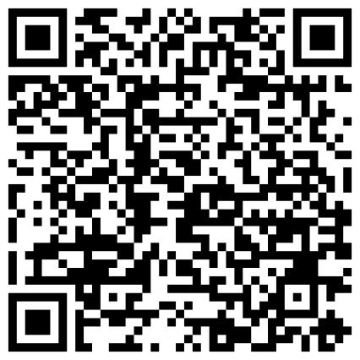

เกร็ดความรู้ ที่น่ารู้
กฎหมายที่เกี่ยวข้องกับ “การทุจริตและประพฤติมิชอบ”
กฎหมายที่เกี่ยวข้องกับ “No Gift Policy”
กฎหมายที่เกี่ยวข้องกับ การรับทรัพย์สินหรือประโยชน์อื่นใด โดยธรรมจรรยา
เทศบาลตำบลชลบถวิบูลย์

ที่มา
สำนักงาน ป.ป.ช. และคณะกรรมการขับเคลื่อนแผนแม่บทฯได้จัดทำ แผนปฏิบัติการด้านการต่อต้านการทุจริตและประพฤติมิชอบ ระยะที่ 2 (พ.ศ.2566–2570) เพื่อเป็นเครื่องมือในการขับเคลื่อนการดำเนินงาน
รวมถึง แผนปฏิรูปประเทศด้านการป้องกันและปราบปรามการทุจริตและประพฤติมิชอบ (ฉบับปรับปรุง) โดยกำหนดกิจกรรมปฏิรูปที่สำคัญคือ “พัฒนาระบบ ราชการไทยให้โปร่งใส ไร้ผลประโยชน์” ซึ่งมีเป้าหมาย คือ หน่วยงานของรัฐทุก หน่วยประกาศเป็นหน่วยงานที่เจ้าหน้าที่ของรัฐทุกคนไม่รับของขวัญและของกำนัลทุกชนิดจากการปฏิบัติหน้าที่ (No Gift Policy)
ทั้งนี้เพื่อให้หน่วยงานภาครัฐสามารถนำนโยบาย"NoGift Policy“ไปสู่การปฏิบัติได้อย่างเหมาะสมและเป็นไปในมาตรการเดียวกันสำนักงานป.ป.ท. ได้จัดทำแนวทางการขับเคลื่อนแผนการปฏิรูปประเทศด้านการป้องกันและปราบปรามการทุจริตและประพฤติมิชอบ "การประกาศนโยบาย No Gift Policy จากการปฏิบัติหน้าที่"ให้หน่วยงานภาครัฐนำไปประยุกต์ใช้ให้เหมาะสมต่อไป


วัตถุประสงค์
1) เพื่อป้องกัน หรือลดโอกาสในการรับสินบน ผลประโยชน์ทับซ้อน ในรูปแบบต่างๆ แก่เจ้าหน้าที่ของรัฐหรือหน่วยงานของรัฐ
2) เพื่อส่งเสริมให้เจ้าหน้าที่ของรัฐ มีจิตสำนึกในการปฏิเสธการรับ ของขวัญและของกำนัลทุกชนิดจากการปฏิบัติหน้าที่
3) เพื่อสร้างวัฒนธรรมองค์กรคุณธรรมและโปร่งใส (Organization of Integrity) ของระบบราชการให้เข้มแข็งและยั่งยืน
4) เพื่อสนับสนุนและยกระดับการดำเนินการภายใต้ยุทธศาสตร์ชาติ แผนแม่บทฯ และแผนการปฏิรูปประเทศด้านการป้องกันและ ปราบปรามการทุจริตและประพฤติมิชอบ
รวมทั้งเป็นส่วนหนึ่งของ แนวทางในการประเมินคุณธรรมและความโปร่งใสในหน่วยงาน ภาครัฐ (ITA)

ความหมายของ “การทุจริตและประพฤติมิชอบ”
“ทุจริต” หมายถึง “เพื่อแสวงหาประโยชน์ที่มิควรได้ โดยชอบด้วย กฎหมายสำหรับตนเองหรือผู้อื่น” (ตามประมวลกฎหมายอาญา มาตรา 1 (1) )
“ทุจริตต่อหน้าที่” หมายถึง “การปฏิบัติหรือละเว้นการปฏิบัติ อย่างใดในตำแหน่ง หรือละเว้นการปฏิบัติอย่างใดในพฤติการณ์ที่อาจทำให้ผู้อื่นเชื่อว่ามีตำแหน่งหรือหน้าที่ ทั้งที่ตนมิได้มีตำแหน่งหรือหน้าที่นั้น หรือใช้อำนางในตำแหน่งหน้าที่ ทั้งนี้ เพื่อแสวงหาประโยชน์ที่มิควรได้โดยชอบสำหรับตนเองหรือผู้อื่น”(ตามพระราชบัญญัติประกอบรัฐธรรมนูญ ว่าด้วยการป้องกันและปราบปราม การทุจริต พ.ศ.2542 มาตรา 4)
“มิชอบ” หมายถึง“ไม่เป็นไปตามกฎหมายระเบียบของทางราชการ คำสั่งของผู้บังคับบัญชามติคณะรัฐมนตรี แบบธรรมเนียมของทางราชการ หรือ ตามทำนองคลองธรรม คือไม่เป็นไปตามทางที่ถูกที่ควร”

“คอร์รับชัน” มาจากภาษาอังกฤษว่า “Corruption” แปลว่า “ความ เสื่อมเสีย ความเสื่อมทราม ความเน่าเปื่อย ผุพัง” โดยมีที่มาจากค าว่า “Corrupt” ซึ่งแปลว่า "คดโกง กินสินบน เหลวแหลก ต่ าช้าชั่วไม่บริสุทธิ์”
ข้อกฎหมายที่เกี่ยวข้องกับ “การทุจริตและประพฤติมิชอบ”
ประมวลกฎหมายอาญา มาตรา 147 บัญญัติว่า "ผู้ใดเป็นเจ้าพนักงาน มีหน้าที่ซื้อ ทำจัดการหรือรักษาทรัพย์ใด เบียดบังทรัพย์นั้นเป็นของตน หรือเป็น ของผู้อื่นโดยทุจริต หรือยอมให้ผู้อื่นเอาทรัพย์นั้นเสียต้องระวางโทษจำคุกตั้งแต่ห้าปี ถึงยี่สิบปี หรือจำคุกตลอดชีวิต และปรับตั้งแต่สองพันบาทถึงสี่หมื่นบาท"
และมาตรา 157 บัญญัติว่า "ผู้ใดเป็นเจ้าพนักงานปฏิบัติหรือละเว้นการปฏิบัติหน้าที่โดยมิชอบ เพื่อให้เกิดความเสียหายแก่ผู้หนึ่งผู้ใดหรือปฏิบัติ หรือละเว้นการปฏิบัติหน้าที่โดยทุจริตต้องระวางโทษจำคุกตั้งแต่หนึ่งปีถึงสิบปี หรือปรับตั้ง แต่สองพันบาทถึงสองหมื่นบาท หรือทั้งจำทั้งปรับ"
พระราชบัญญัติระเบียบข้าราชการพลเรือน พ.ศ.2535 มาตรา 82 บัญญัติ ว่า " ข้าราชการพลเรือนสามัญต้องปฏิบัติหน้าที่ราชการด้วยความซื่อสัตย์สุจริตและเที่ยงธรรมห้ามมิให้อาศัยหรือยอมให้ผู้อื่นอาศัยอำนาจหน้าที่ราชการของตน ไม่ว่าจะโดยทางตรงหรือทางอ้อมหาประโยชน์ให้แก่ตนเองหรือผู้อื่น การปฏิบัติหรือละเว้นการปฏิบัติหน้าที่ราชการโดยมิชอบ เพื่อให้ตนเองหรือผู้อื่นได้ประโยชน์ที่มิควรได้ เป็นการทุจริตต่อหน้าที่ราชการ และเป็นความผิดวินัยอย่างร้ายแรง"


การทุจริตและประพฤติมิชอบต่อหน้าที่ มี 3 องค์ประกอบ
1. มีหน้าที่ราชการที่จะต้องปฏิบัติ หน้าที่ราชการนั้น อาจเกิดจากกฎหมาย ระเบียบ คำสั่ง หรือได้รับมอบหมายก็ได้
2. ได้ปฏิบัติหรือละเว้นการปฏิบัติหน้าที่ราชการโดยมิชอบ
3. เพื่อให้ตนเองหรือผู้อื่นได้ประโยชน์ที่มิควรได้

จากหน้าที่ที่จะต้องปฏิบัติ | จากการปฏิบัติหรือละเว้นการปฏิบัติหน้าที่โดยมิชอบ | เพื่อให้ตนเองหรือผู้อื่นได้รับประโยช์ที่มิควรได้
- ฉ้อโกง ปลอมแปลง ยักยอก ขโมย  - กลั่นแกล้ง ข่มขู่ให้ผู้อื่นเกรงกลัว /เกรงใจ  - บังคับ/ขืนใจผู้ใต้บังคับบัญชา  - รวบอำนาจ  - ไม่มอบหมายงานให้ผู้ใต้บังคับบัญชาปฏิบัติตามความเหมาะสม/ตามสมควร  - รีดไถจากผู้ใต้บังคับบัญชาเพื่อซื้อตำแหน่ง/เลื่อนตำแหน่ง  - แต่งตั้ง/เลื่อนขั้นเฉพาะพวกพ้องของตน  - ปูนบำเหน็จรางวัลแต่เฉพาะพวกพ้องตนเอง | - ไม่ลงโทษผู้กระทำผิดที่เป็นพวกพ้อง  - ลงโทษเฉพาะคนที่ไม่ใช่พวกพ้อง  - ลงโทษเกินฐานความผิด  - ไม่รายงานข้อเท็จจริง  - ไม่ปฏิบัติตามกฎ ระเบียบ | - เรียกรับเงิน/เรียกสินบน/เรียกของก านัล  - ช่วยเหลือสมัครพรรคพวกหรือเครือญาติ  - ปกปิดความผิดให้พวกพ้อง  - จัดทำเอกสารเท็จเพื่อให้ตนเองหรือสมัครพรรคพวกได้รับผลประโยชน์  - ผูกขาดค้าขายแต่กับสมัครพรรคพวก  - ใช้อำนาจหน้าที่เบียดบังเอาผลประโยชน์

“No Gift Policy”

“No Gift Policy” เป็นนโยบายในการป้องกันการทุจริต ตั้งแต่ต้นทาง เพื่อป้องกันผลประโยชน์ทับซ้อน รวมทั้งเป็นการส่งเสริมให้เจ้าหน้าที่ของรัฐ มีจิตสำนึกในการปฏิเสธการรับ ของขวัญและของ กำนัลทุกชนิดจากการปฏิบัติหน้าที่ ซึ่งเป็นเรื่องของการสร้างบรรทัดฐานใหม่ทางสังคมในการป้องกันการทุจริต ไม่ใช่เรื่องของกฎหมายจึงไม่มีสภาพบังคับและหากไม่ปฏิบัติก็ไม่ผิดกฎหมาย

ข้อกฎหมายที่เกี่ยวข้องกับ “No Gift Policy”

พระราชบัญญัติประกอบรัฐธรรมนูญว่าด้วยการป้องกัน และปราบปรามการทุจริต พ.ศ. 2561 มาตรา 128 “ห้ามรับทรัพย์สิน/ประโยชน์อื่นใดอันคำนวณเป็นเงินได้”

พระราชบัญญัติประกอบรัฐธรรมนูญว่าด้วยการป้องกันและปราบปรามการทุจริต พ.ศ. 2561
มาตรา 128 ห้ามเจ้าพนักงานของรัฐรับทรัพย์สิน หรือประโยชน์อื่นใดอันอาจคำนวณเป็นเงินได้
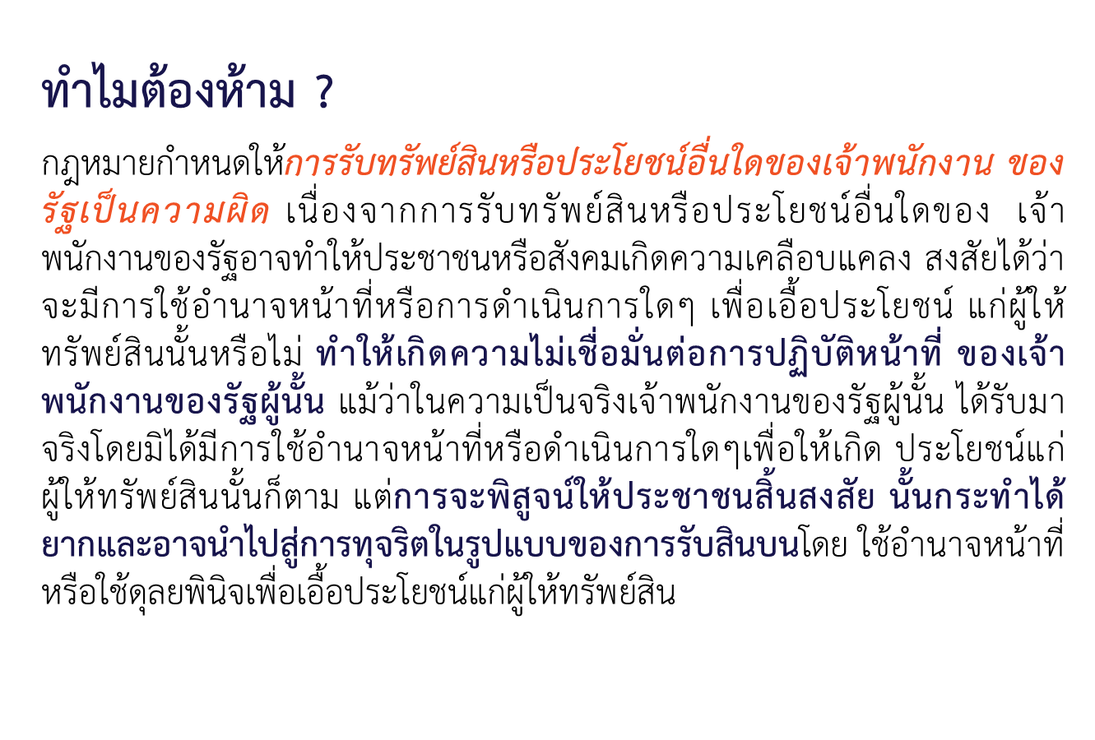



กฎหมายที่เกี่ยวข้อง


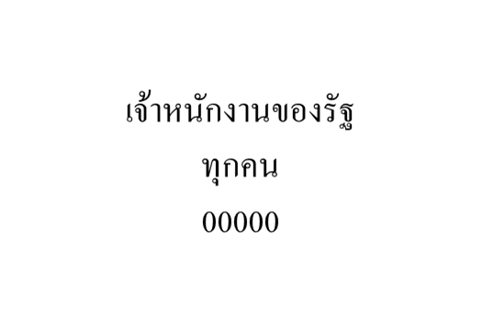
กับ No Gift Policy

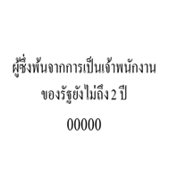


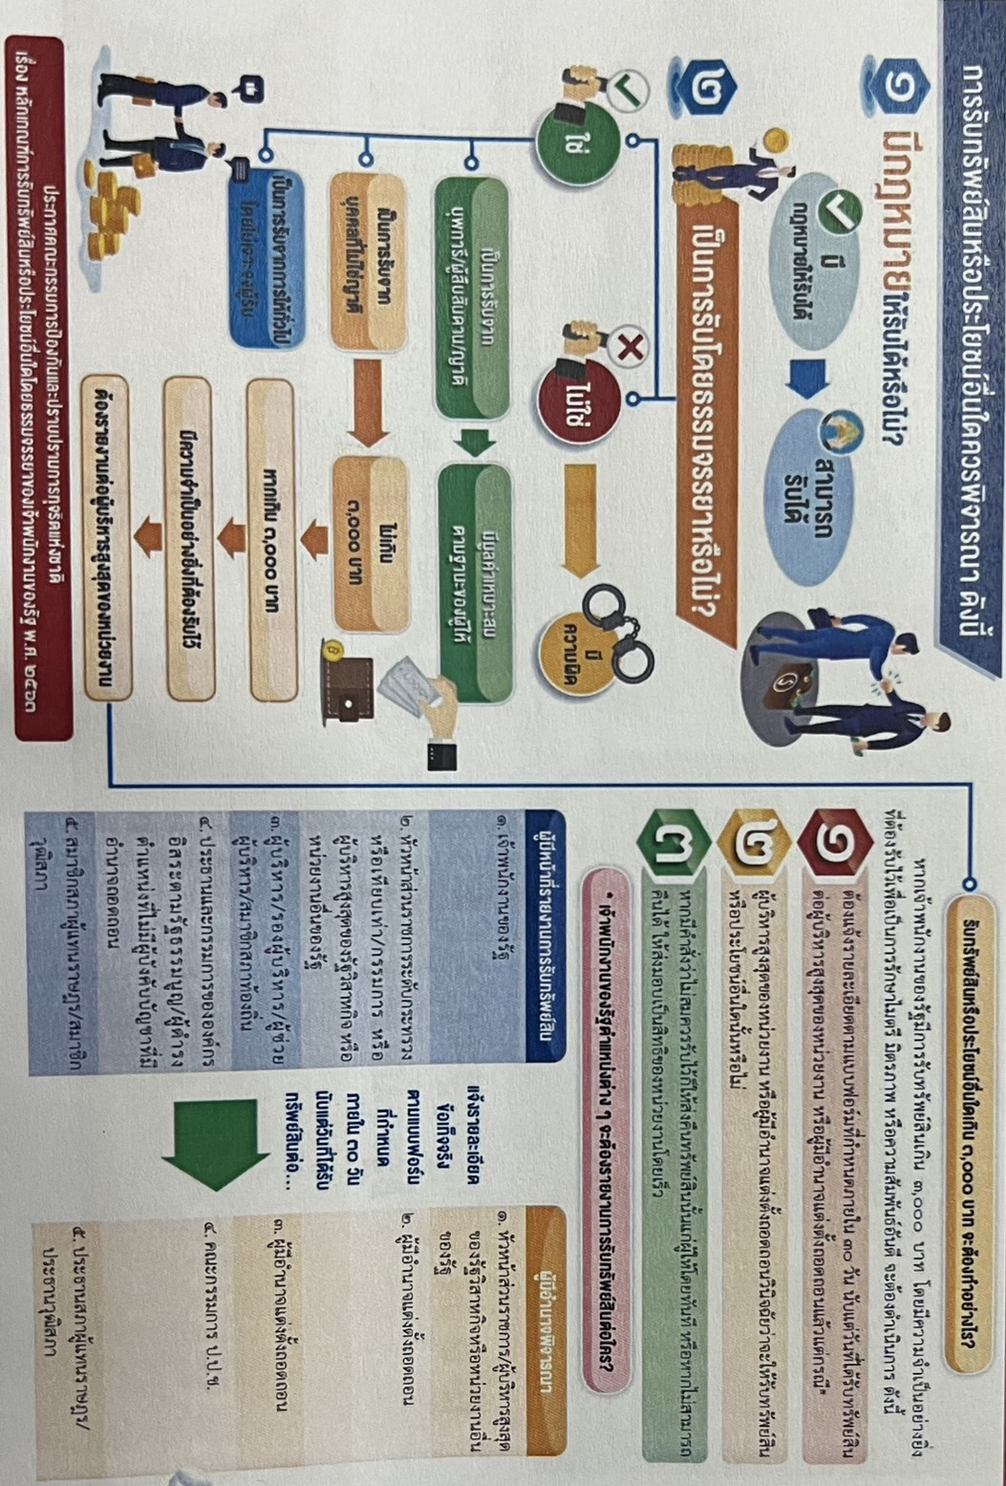

กฎหมายที่เกี่ยวข้อง

กับNo Gift Policy

ความแตกต่างระหว่าง
การรับทรัพย์สินหรือประโยชน์อื่นใดกับการรับสินบน
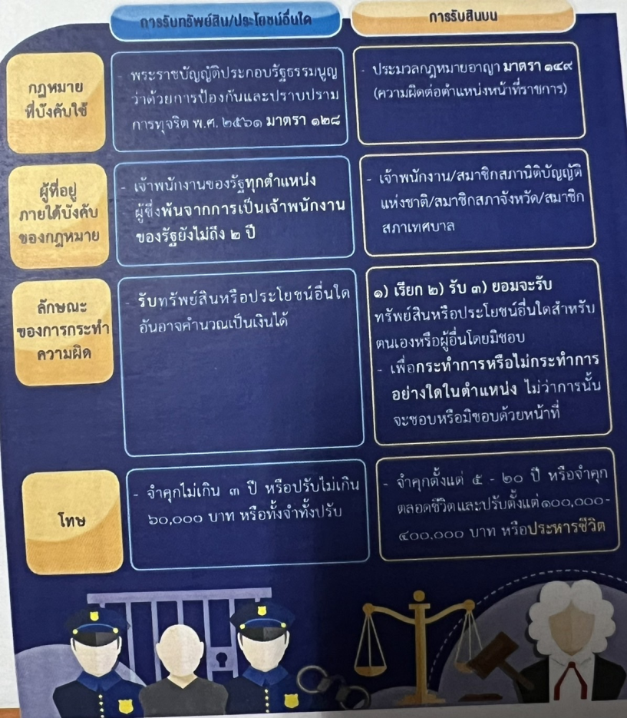
ความผิดในเรื่องของการรับทรัพย์สินหรือประโยชน์อื่นใตนั้น เมื่อมีการรับทรัพย์สินที่ไม่เป็นไปตามหลักเกณฑ์ที่กฎหมายกำหนดไว้ก็จะมีความผิดทันที โดยที่เจ้าพนักงานของรัฐผู้นั้นจะใช้หรือไม่ใช้อำนาจหน้าที่ก็ตาม แต่หากเป็นการรับเพื่อกระทำการหรือไม่กระทำการอย่างใดในตำแหน่งหน้าที่นั้น ๆ ก็จะเป็นความผิดในเรื่องของการรับสินบนได้ ดังตัวอย่างต่อไปนี้
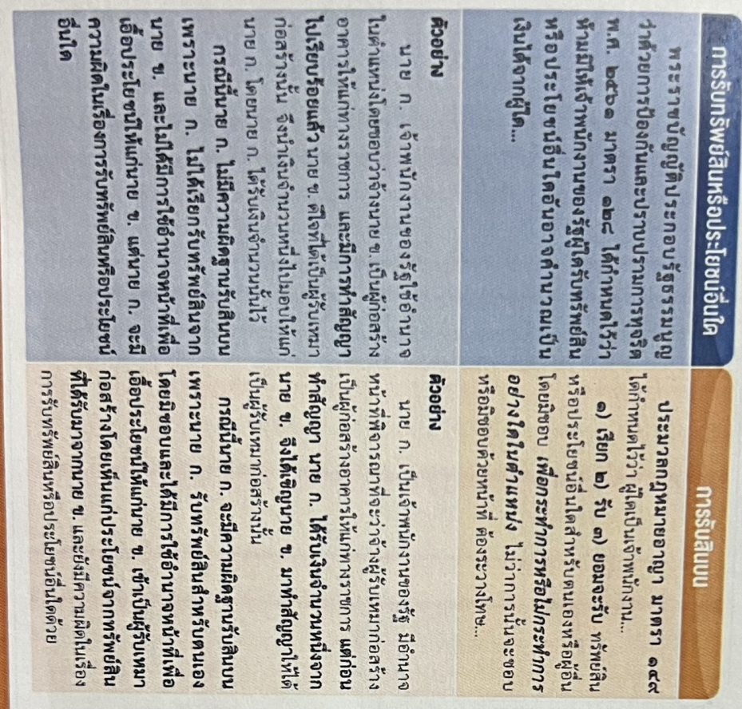

กฎหมายที่เกี่ยวข้อง
กับNo Gift Policy



หากเจ้าพนักงานของรัฐ ฝ่าฝืนจะต้องรับโทษ ดังนี้

